МЕЖРЕГИОНАЛЬНОЕ ОБЩЕСТВЕННОЕ ДВИЖЕНИЕ
«РОССИЙСКИМ ДЕТЯМ – ДОСТУПНОЕ ДОШКОЛЬНОЕ ОБРАЗОВАНИЕ»
(Движение «РДДДО»)
http://rdddo.ru
+7 925 182 37 32 (Москва)
rdddo.ru@gmail.com

26 января 2014 года

Скандальные публикации в прессе о закрытии московских групп раннего дошкольного возраста (в просторечии – яслей, ясельных групп) полного дня и ответы столичных чиновников показали полное равнодушие московских властей к проблеме выживания семьи после окончания отпуска по уходу за ребенком до 1,5 лет.
Это означает, что фактически уже сейчас в Москве негласно реализуется собственная, независимая социально-демографическая концепция, согласно которой мать должна сидеть дома с ребенком три года, а проблема выживания ее семьи полностью перекладывается на плечи мужа и родственников.
Еще с 2013 года столичные службы комплектования детсадов стали прекращать набор в эти группы. Порой вместо них вводились ясельные группы кратковременного пребывания (ГКП). Никаких опросов или анкетирования родителей при этом не проводилось, хотя Министерство образования РФ еще в 2008 году рекомендовало узнавать их мнение по поводу открытия ГКП.
Власти Москвы взамен закрытия яслей 12-часового пребывания не предложили вообще ничего, чтобы матери из семей со сложным финансовым положением смогли выйти на работу сразу после отпуска по уходу за ребенком до 1,5 лет. Между тем, власти обязаны предоставлять родителям малолетних возможность реализовать свое право на свободное распоряжение своими способностями к труду, развивая или содействуя развитию государственных или частных служб по уходу за детьми (согласно положениям Конвенции № 156 Международной организации труда «О равном обращении и равных возможностях для трудящихся мужчин и женщин: трудящиеся с семейными обязанностями», которая имеет в России силу федерального закона).
Как видно, Исаак Калина и его заместитель г-н Гаврилов не в состоянии привести хоть сколь-нибудь законное основание для отказа от полнодневных групп раннего возраста – лишь мнения неких экспертов и какие-то личные педагогические склонности этих господ. Только вот родителей забыли спросить! Более того, последний в «Московских новостях» вообще свалил вину за нехватку мест в ясельных группах на… родителей, по сути обвинив их в безответственности при планировании семьи.
Адвокат, эксперт Постоянной комиссии по социальным правам Совета при Президенте РФ по развитию гражданского общества и правам человека Мари Давтян по этому поводу категорична:

– Конституцией Российской Федерации гарантировано право на общедоступное и бесплатное дошкольное образование (часть 2 статьи 43 Конституции РФ).

Федеральный закон «Об образовании РФ» устанавливает, что право на получение дошкольного образования возникает у ребенка по достижении им двух месяцев (ч.1 ст. 67 ФЗ «Об образовании в РФ»). При этом право выбора формы образования в силу пп.1 ч.3 ст.44 ФЗ «Об образовании в РФ» принадлежит именно родителям, а свобода этого выбора является одним из основных принципов государственной политики и правового регулирования отношений в сфере образования (пп.7 ч.1 ст.3 ФЗ «Об образовании в РФ»).

Региональные и муниципальные органы власти обязаны исполнять Конституцию РФ и федеральные законы и ни при каких обстоятельствах не вправе принимать законодательство, противоречащее Конституции РФ и федеральному законодательству.

Нарушение права ребенка на образование, гарантированное Конституцией РФ, никак не может быть оправдано ссылками на каких-либо экспертов. Также очевидно, что когда супруги планируют рождение ребенка, они никак не могут предполагать, что гарантированное их ребенку право на образование будет нарушено чиновниками, и ребенок не попадет в ясли. В данной ситуации ссылки чиновников на экспертов и обвинения родителей в безответственности являются не чем иным, как попыткой оправдать неисполнение федерального законодательства.

Необходимо отметить, что вопрос о сроке нахождения матери с ребенком до того или иного возраста не урегулирован законодательством и решается в каждой семье индивидуально, на усмотрение законных представителей ребенка – его родителей и опекунов и исходя из прав и законных интересов как ребенка, так и его матери. Данный вопрос не входит в компетенцию органов государственной власти и их должностных лиц. В то же время из положения статьи 5 ФЗ «Об образовании в РФ» следует, что органы власти обязаны обеспечивать реализацию права ребенка на дошкольное образование в детсаду исходя из любого возраста ребенка и любых обстоятельств, в том числе из обстоятельства трудовой занятости матери. Учесть такие обстоятельства можно только одним способом: организацией полновременного пребывания детей в детском саду.
В дошкольном возрасте, по Конституции и закону, все без исключения дети, невзирая на возраст и место жительства, имеют равные права на доступное образование в государственных детских садах в соответствии с пожеланиями своих родителей. Поэтому вопрос устройства ребенка в детский сад до трехлетнего возраста не нуждается в дополнительном законодательном урегулировании.
Учитывая вышеизложенное, деятельность московских властей по фактической ликвидации полнодневных групп для детей раннего возраста не только ничем не обоснована, но и противозаконна.
Однако «самодеятельность» московских чиновников от образования упразднением полнодневных групп раннего возраста (до трех лет) не заканчивается.
1. За последнюю неделю родители сообщили в Движение «РДДДО» о постоянном наличии свободных мест в группах полного дня, включая группы для детей раннего дошкольного возраста, в образовательных организациях (детские сады либо дошкольные отделения школ) №№ 40, 103, 134, 151, 176, 395, 432, 439, 458, 504 , 668, 686, 705, 752, 784, 853, 907, 994, 1024, 1043, 1045, 1115 (2595), 1121, 1131, 1146, 1153, 1181, 1411, 1415, 1495, 1603, 1628, 1693, 1750, 1788, 1794, 1877, 1898, 1989, 2063, 2165, 2391.
Проведенные десятками родителей собственные опросы заведующих и родителей детей, уже посещающих детские сады, показывают, что из стремления сэкономить в будущем бюджетные средства сотрудники управлений образования умышленно не направляют детей на имеющиеся свободные места (не только в ясельных группах). От этого не только страдают семьи, ожидающие места, но и теряют в зарплате воспитатели детских садов, финансируемых, как известно, по количеству посещающих их детей. И это при общей очереди в детские сады из 50 000 детей (Приложения 1, 2)!
2. В Москве чиновниками грубейшим образом, неприкрыто и нагло нарушается право детей граждан России, проживающих в столице по временной регистрации, на дошкольное образование. По имеющимся в распоряжении родителей и правозащитников сведениям из заслуживающих доверия источников, если в настоящее время в очереди соотношение детей с временной и детей с постоянной регистрацией старше трех лет одинаковое – 1:1 (по 25000 детей), то среди посещающих детские сады старше трех лет соотношение уже 1:12, а младше трех лет – 1:39 (!!!). При этом общее соотношение детей с временной и с постоянной регистрацией, как посещающих детские сады, так и находящихся в очереди, составляет лишь 1:7. (Подробнее в приложениях 1, 2.)
В дошкольные образовательные учреждения г. Москвы в 2013 году зачислено 106426 детей, из которых лишь 5850 (5,5%) имели регистрацию по месту временного пребывания (приложение 3), т.е. соотношение уже 1:18,2! Число детей 3-7 лет с временной регистрацией, ожидающих место в детском саду, превышает, таким образом, общее количество детей с временной регистрацией, направленных в ДОУ в 2013 году, в 4,3 раза! При таких темпах большинство детей с временной регистрацией просто не попадет в детский сад до школы!
3. Согласно данным в приложениях 1 и 2 количество детей старше 3 лет, ожидающих направления в детские сады г. Москвы, составляет более 50 000 москвичей и граждан с временной регистрацией (или 16% от числа посещающих группы полного дня в этом возрасте), что совершенно не соответствует бодрой оценке Исааком Калиной состояния московской очереди в детские сады, старательно транслируемой в прессу («очереди практически нет»).
4. Родители пытаются найти правду в Администрации Президента РФ, которое пересылает их жалобы для проверки в контролирующий департамент образования орган - управление заммэра Москвы по вопросам социального развития. Удивительно, но это управление вместо того, чтобы проверить законность действий департамента, просит подконтрольный орган составить для него текст отписки в Администрацию Президента! В распоряжении Движения РДДДО оказались проект такой отписки с сопутствующим уведомлением из департамента в адрес управления, которые, очевидно, по ошибке были отправлены жалобщику. (Приложения 4, 5.) Ни о каком контроле за соблюдением законности в таком случае, естественно, говорить не приходится. «Наверх» идут лживые отписки в духе «все хорошо, прекрасная маркиза».
Таким образом, цель московского правительства и департамента образования – как можно больше сэкономить на социальной сфере, при этом совершенно не считаясь с интересами семей, проживающих в Москве. В данном случае открытая риторика Исаака Калины, например, о мнимом соблюдении прав москвичей во время дискриминации других детей при приеме в сады – это лишь приятная москвичам «дымовая завеса»: как видим, в раже экономии бюджетных средств (а содержание групп короткого дня обходится в разы дешевле групп полнодневного пребывания) и стремлении отчитаться перед федеральным начальством о ликвидации очередей московские власти не останавливаются перед закрытием ясельных групп для всех без исключения. Но ведь и более старшие дети вполне могут получать дошкольное образование в течение 3-5 часов в день... Почему же и для этих детей не закроют группы полного дня и не создадут вместо них ГКП? Очевидно, власть этого не сделает из чувства банального самосохранения: кому нужны десятки тысяч рассерженных родителей на Тверской или Смоленской площади? Хотя, кто знает…
Кирилл Дружинин
Председатель Совета координаторов межрегионального общественного движения «Российским детям – доступное дошкольное образование» (Движения «РДДДО»)
Контакты для прессы:

Кирилл Дружинин, председатель РДДДО +7 925 182 37 32

Мари Давтян, адвокат, эксперт Постоянной комиссии по социальным правам Совета при Президенте РФ по развитию гражданского общества и правам человека +7 926 166 45 63

Кирилл Варламов, координатор РДДДО +7 985 769 50 15

Приложение 1. Сравнительная таблица распределения детей с регистрацией по месту жительства в г. Москве и детей с регистрацией по месту временного пребывания в г. Москве по детским садам и по очереди в детские сады (данные от 24 января 2014 года).

Наименова-ние | Статус детей | Ед. изм. | Всего детей | Детей с рег-цией по месту житель-ства | Детей с рег-цией по месту времен-ного пребы-вания | Соотно-шение  <5> к <6> | Неиз-вестно
1 | 2 | 3 | 4 | 5 | 6 | 7 | 8
Всего | Посещают группы | Чел. | 359985 | 260668 | 22075 | 12:1 | 77242
Всего | Посещают группы | % | 100 | 72 | 6 | 12:1 | 21
Всего | Ожидают места | Чел. | 264685 | 217231 | 45842 | 4,7:1 | 0
Всего | Ожидают места | % | 100 | 82 | 17 | 4,7:1 | 0
Дети 3-7 лет | Посещают группы | Чел. | 323062 | 224750 | 21159 | 10,6:1 | 77153
Дети 3-7 лет | Посещают группы | % | 100 | 70 | 7 | 10,6:1 | 24
Дети 3-7 лет | Ожидают места | Чел. | 51539 | 25409 | 25027 | 1:1 | 1103
Дети 3-7 лет | Ожидают места | % | 100 | 49 | 49 | 1:1 | 2
Дети до 3 лет | Посещают группы | Чел. | 37031 | 36022 | 920 | 39:1 | 89
Дети до 3 лет | Посещают группы | % | 100 | 97 | 2 | 39:1 | 0
Дети до 3 лет | Ожидают места | Чел. | 213265 | 191778 | 20832 | 9:1 | 655
Дети до 3 лет | Ожидают места | % | 100 | 90 | 10 | 9:1 | 0
Итого | Посещают группы + ожидают места | Чел. | 624670 | 477899 | 67917 | 7:1 | 77242
Итого | Посещают группы + ожидают места | % | 100 | 77 | 11 | 7:1 | 12
Процентные данные округлены до единиц.
Учитывая, что детские сады г. Москвы, по сообщению ДОгМ в прессе (http://www.kp.ru/daily/26183/3072891/), посещает 426000 человек, оставшиеся примерно 66000 человек, вероятно, посещают вариативно-организационные формы кратковременного пребывания в детском саду (ЦИПР, группы кратковременного пребывания, лекотеки и т.д.), т.е. временно зачислены в детские сады.

Приложение 2. Сравнительная диаграмма распределения детей с регистрацией по месту жительства в г. Москве и детей с регистрацией по месту временного пребывания в г. Москве по детским садам и по очереди в детские сады (данные от 24 января 2014 года).
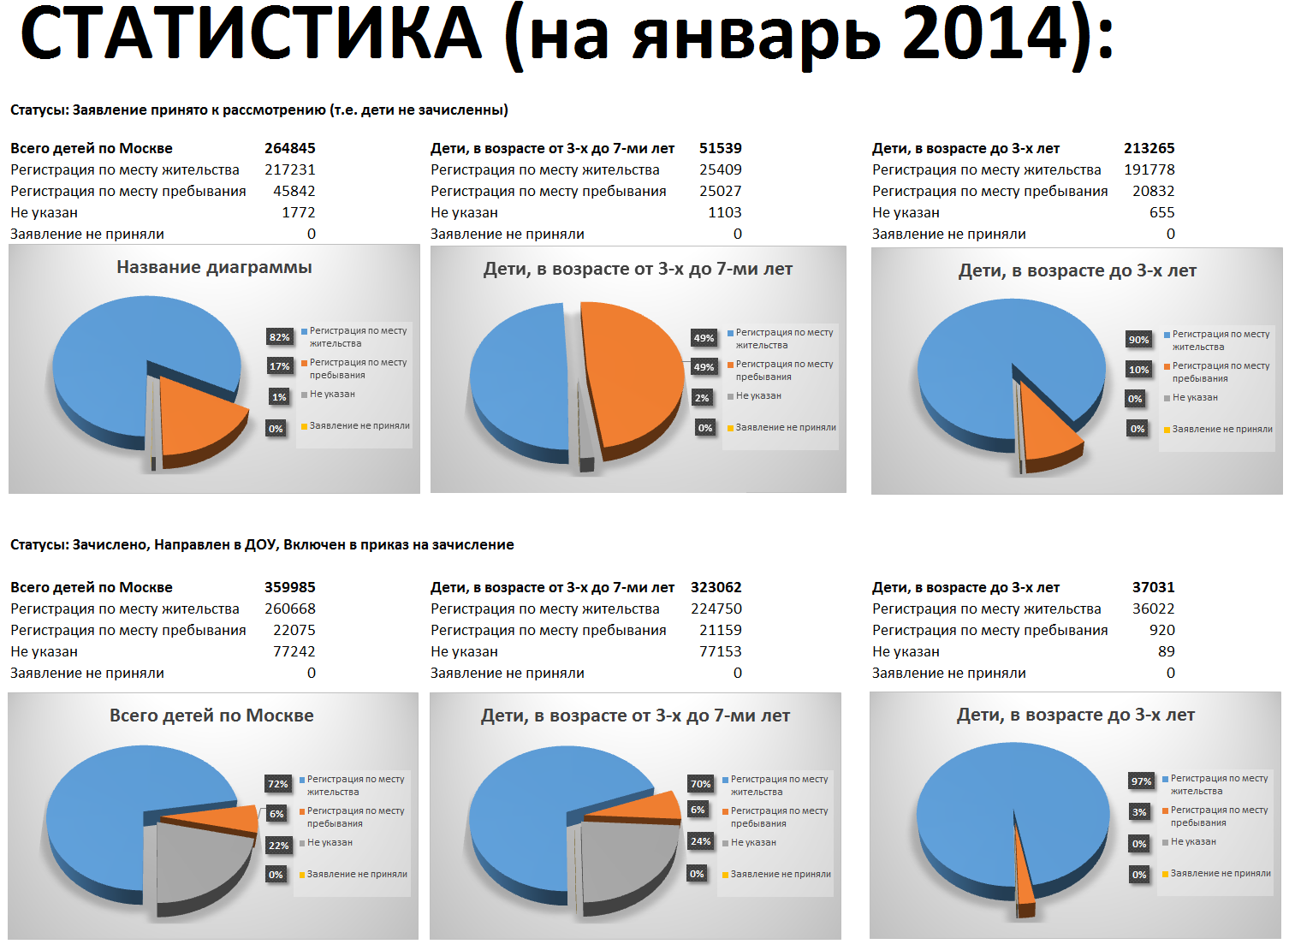

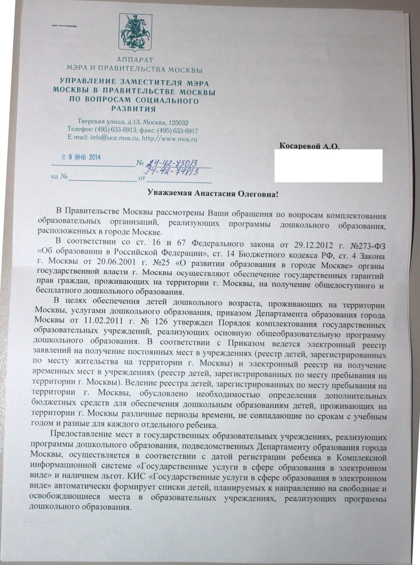
Приложение 3.

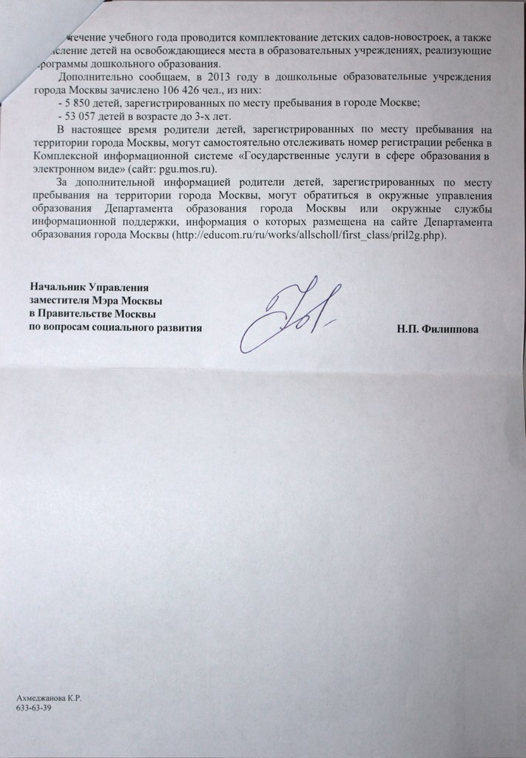
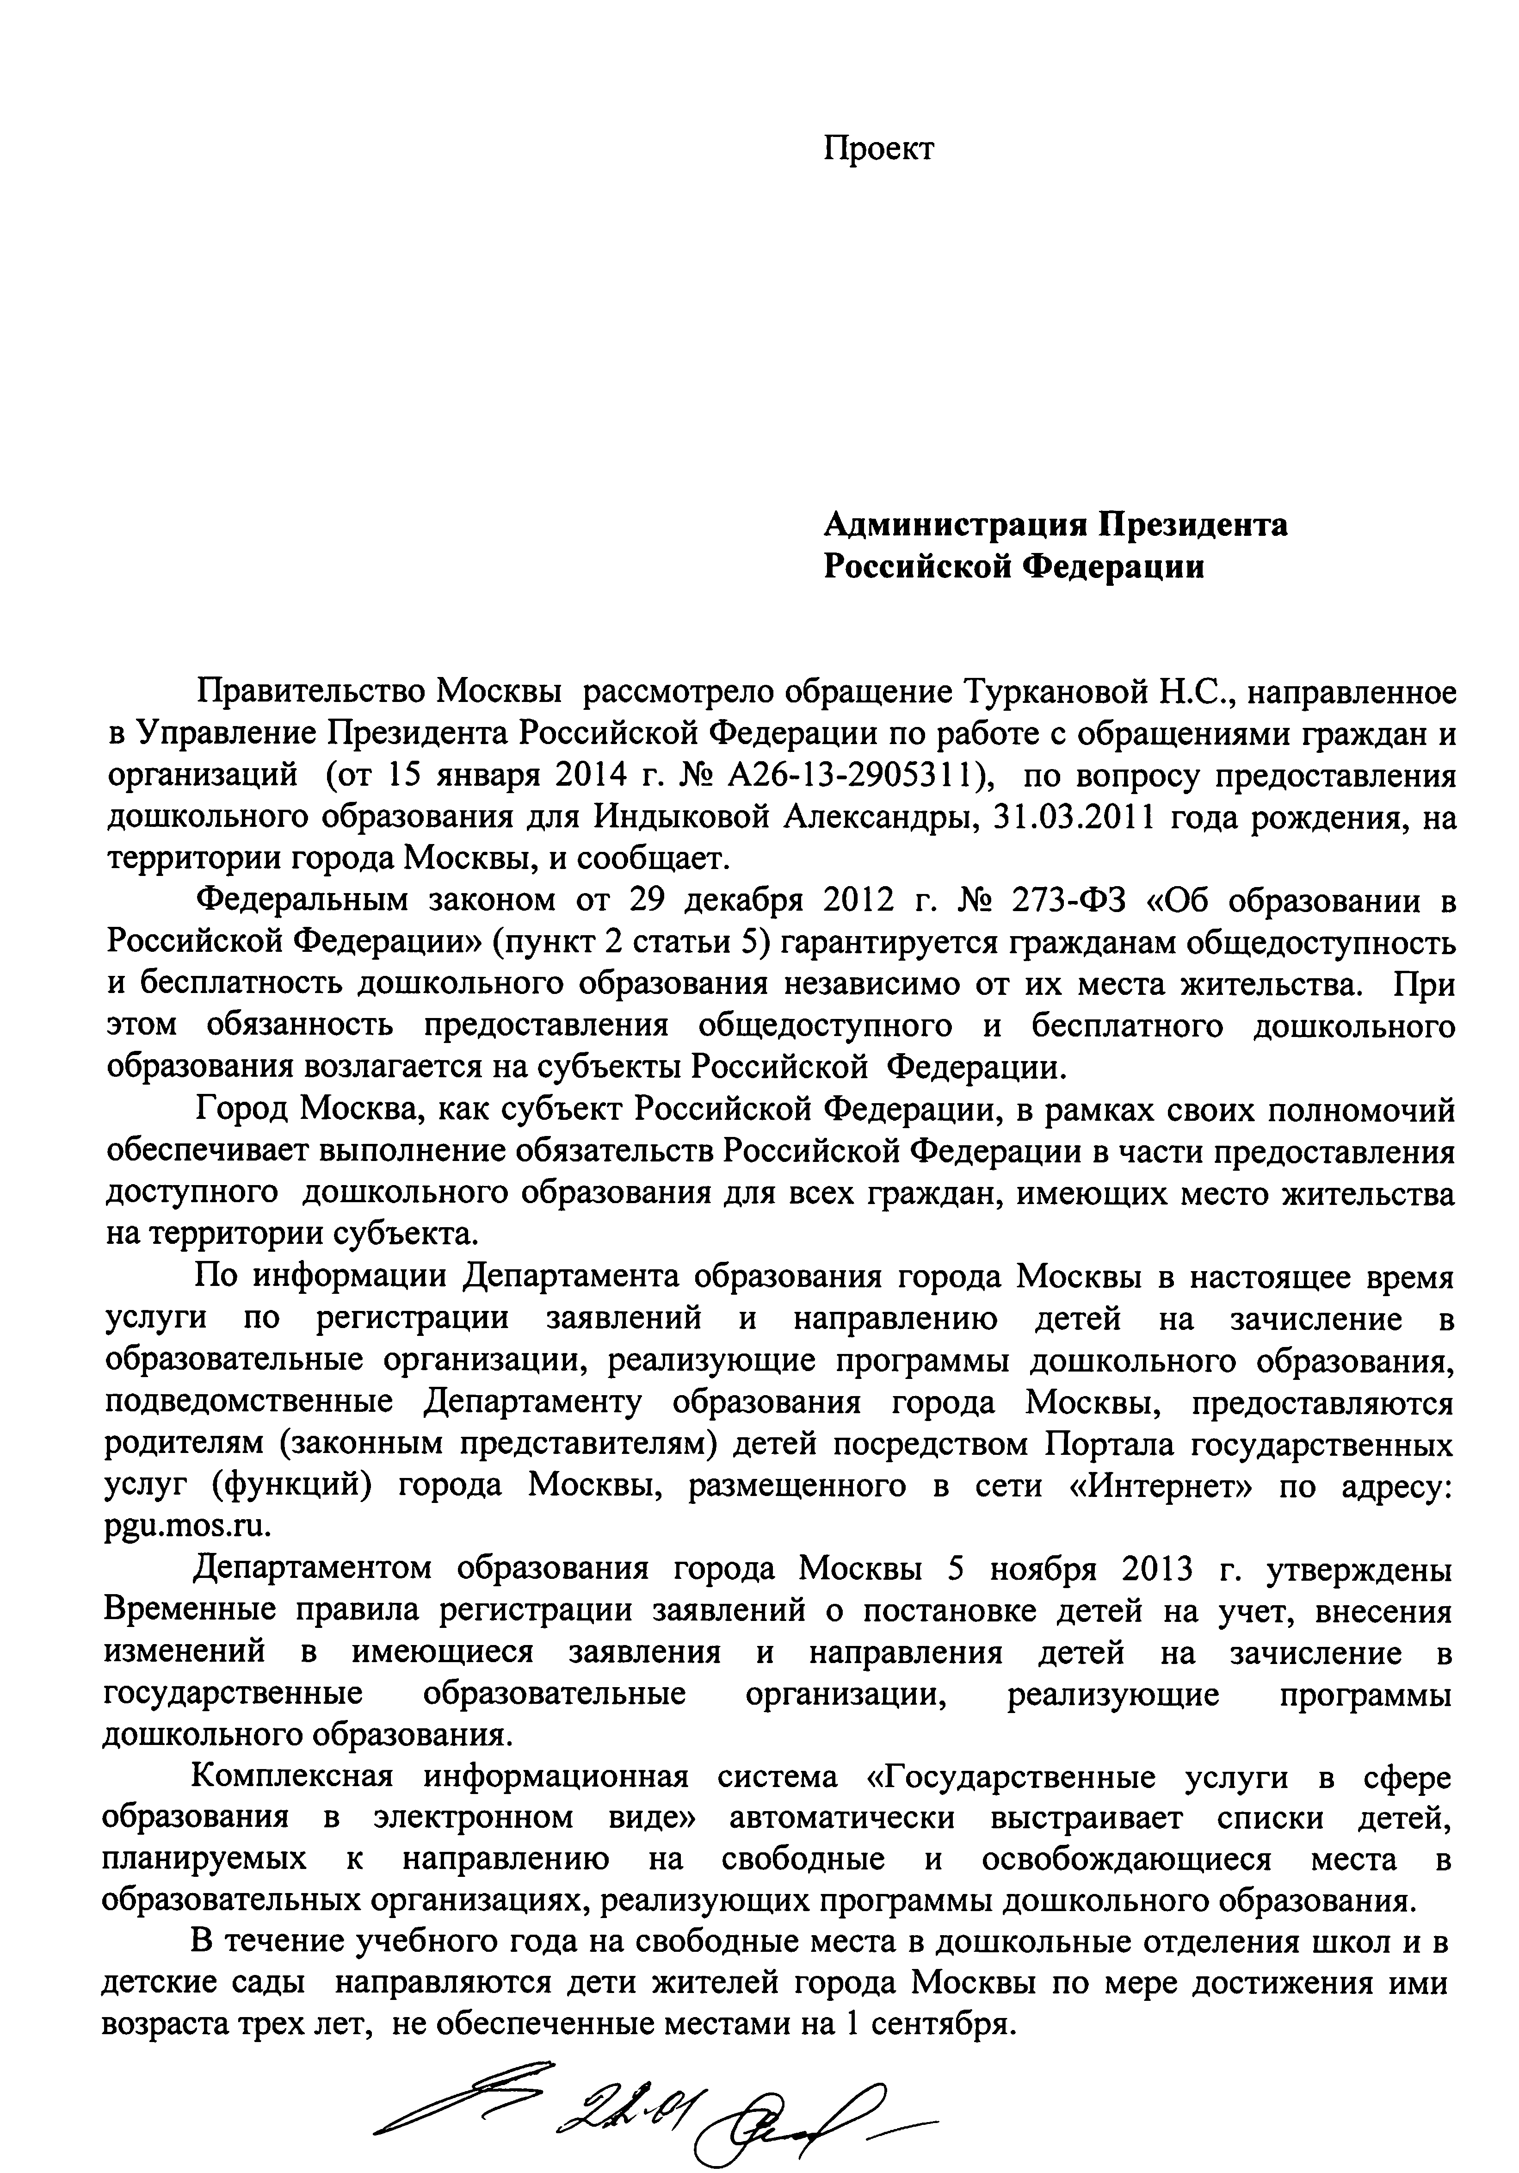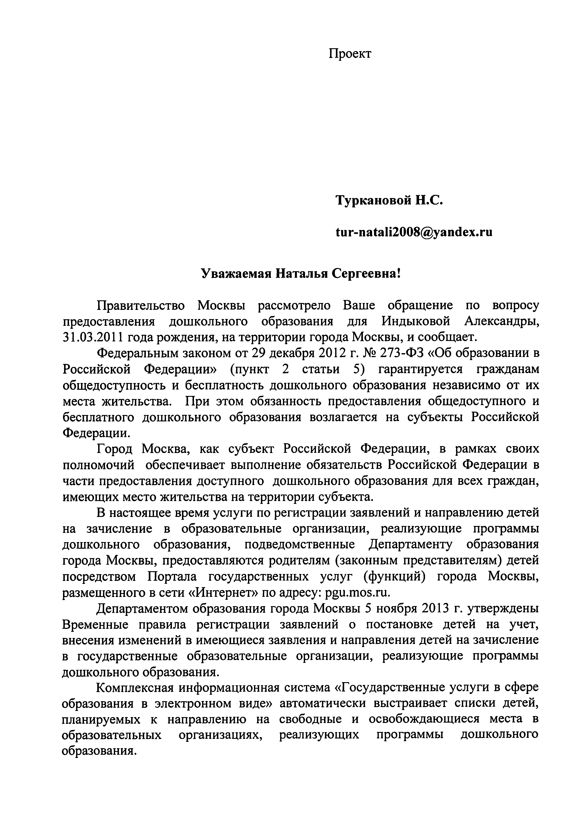
Турканова Н.С. пока еще не получила ответа из управления заммэра: дата подписания 22 января этого года. Думаю, ответ будет идентичным…

письмо Минобрнауки РФ № 03-133 от 31 января 2008 года: «Для внедрения модели получения дошкольного образования в группе кратковременного пребывания одним из направлений деятельности муниципальных органов управления образованием и образовательных учреждений является определение потребности населения в группах кратковременного пребывания через опрос и анкетирование родителей, организованные с привлечением сотрудников органов управления образованием, представителей органов местного самоуправления, сотрудников детской поликлиники, с использованием средств массовой информации».

